Lord B résident surprise des soirées We Love Art !

Hans Henrick et son superbe perroquet, Lord B, investissent les soirées We Love Art. A l’occasion de la seconde soirée Too Much Love ? organisée au Showcase le 9 juin dernier, Lord B et ses coiffeurs ont animé la salle de coiffures rétro-futuristes.

Les salons éphémères de Lord B
Lord B est porté par Hans Henrick, danois, coiffeur, styliste, photographe et organisateur de soirées inoubliables pour les esprits les plus originaux comme les plus classiques. Avec lui, Lord B, perroquet d’Amazonie, à la fois grand voyageur et icône créatrice de la marque du même nom. Toujours perché sur l’épaule de Hans Henrick, improvisant une mélodie devant la caméra ou sur scène, l’animal est devenu une véritable star de la « hype » parisienne volant de soirées en soirées, de shootings photos en tournages.

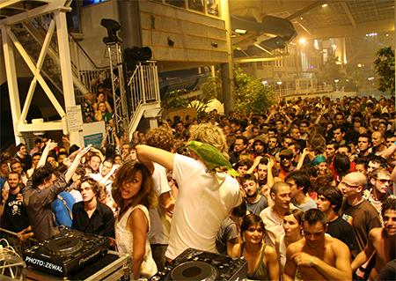

Les deux acolytes ont lancé un concept novateur : les salons éphémères. Accompagnés de leur patrouille mobile de coiffeurs studio, ils investissent les dancefloors des nuits parisiennes en y installant des salons de coiffure éphémères. Tout au long de la soirée, filles et garçons peuvent alors se faire relooker, gratuitement et le temps d’une fête, par l’un des stylistes de Lord B.

Lord B partenaire de We Love Art
Entre autres organisateurs de soirées de la nuit parisienne, Lord B est partenaire de We Love Art. Présent à toutes les manifestations du collectif, Lord B est un passage obligé de la soirée. Qui n’a jamais rêvé d’être la plus belle ou le plus beau pour aller danser ?
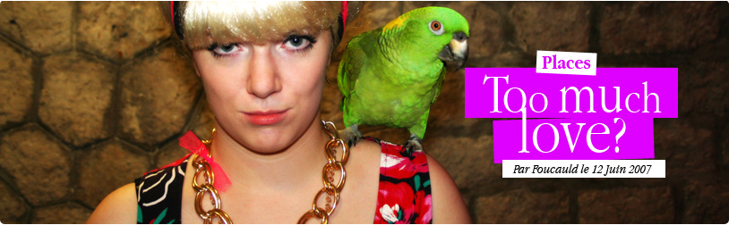
Le 9 juin dernier avait lieu, au Showcase, la seconde soirée Too Much Love ? A l’occasion de ce nouveau rendez-vous, We Love Art avait invité les Dj’s londoniennes Queens of noize (résidentes de ces soirées), le New-Yorkais Kahn, les parisiens de Scratch Massive, l’excellent duo français Nôze et bien sûr Lord B. Le perroquet a dansé sur une piste en folie tandis que son protecteur Hans Henrick et Thierry, membre de la patrouille mobile Lord B, donnaient du style au dancefloor. Filles et garçons, cheveux longs ou courts, bruns ou blonds se sont succédé tout auprès de Lord B toute la soirée. Au programme : coiffures décalées, empreintes des années rétros comme du futur le plus lointain.

Et pour ceux qui auraient manqué cette Too Much Love ?, Lord B sera aussi de la partie pour la prochaine We Love Art, le 8 septembre prochain, dans un lieu encore inconnu. En attendant, rendez-vous sur le site www.lordb.net ou bien peut-être le croiserez-vous lors de l’une de ses nombreuses virées parisiennes.

A propos de Lord B
Créé en 2004, Lord B est une plate-forme de services, distribution de produits et de communication dont l’icône créatrice est un perroquet d’Amazonie du même nom. Le projet est porté par Hans Henrick, danois, coiffeur, styliste, photographe et organisateur de soirées pour les esprits les plus originaux comme les plus classiques.
Via ses quatre portails Internet (www.lordb.net, www.urbanaristocracy.com, www.ruelordb.eu, www.lxbparis.com) Lord B propose une palette de services et produits présélectionnés dans les domaines du style, du design, de l’art, de la cuisine, de la beauté, de l’événementiel, de la mode etc.
Pour plus d’information : www.lordb.net

Contact presse
Tél. 06 03 84 54 89, Hans Henrick , lb@lordb.net

